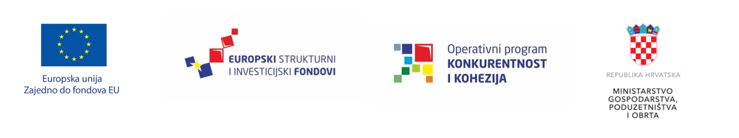
Ministarstvo gospodarstva, poduzetništva i obrta otvorilo Youtube kanal za edukativne i informativne sadržaje
Dostupni moduli na temu poziva „Izgradnja i opremanje proizvodnih kapaciteta malih i srednjih poduzeća“

U Ministarstvu gospodarstva, poduzetništva i obrta održana je informativna radionica na temu objave poziva „Izgradnja i opremanje proizvodnih kapaciteta malih i srednjih poduzeća“. Cjelokupan sadržaj radionice koja je održana u dva termina – 23. i 26. 2. 2018. godine dostupan je Youtube kanalu Ministarstva gospodarstva, poduzetništva i obrta: https://www.youtube.com/channel/UC3DachdOxv2vos5qHXp6SQQ.
Kako bismo potencijalnim prijaviteljima omogućili lakše snalaženje kroz sadržaj informativne radionice, isti je podijeljen na sljedeće module:
Uvod + Prezentacija UzP + Provedba
Uvjeti korištenja sustava eFondovi
Ispunjavanje Prijavnog obrasca
Investicijska studija
Horizontalna pitanja
Pitanja i odgovori (oba dana)
Poziv „Izgradnja i opremanje proizvodnih kapaciteta malih i srednjih poduzeća“ vrijedan je 200 milijuna kuna, a namijenjen je mikro, malim i srednjim poduzetnicima. Najniži iznos potpore je 500.000,00 kuna, a najviši 15 milijuna kuna.
Pozivom se potiču početna ulaganja u nove poslovne jedinice i/ili opremanje poslovnih jedinica, a svrha je jačati regionalnu konkurentnost MSP-a kroz razvoj identificiranih strateških djelatnosti industrije. Cilj je omogućiti malim i srednjim poduzećima razvoj novih kompetencija, povećanje proizvodnje, povećanje izvoza i stvaranje novih radnih mjesta.
Ministarstvo gospodarstva, poduzetništva i obrta do sada je kroz prethodne pozive slične namjene dodijelilo 260 potpora ukupne vrijednosti veće od milijardu kuna.
Zagreb, 7. ožujka 2018.
S poštovanjem,
Ministarstvo gospodarstva, poduzetništva i obrta
javnost@mingo.hr

